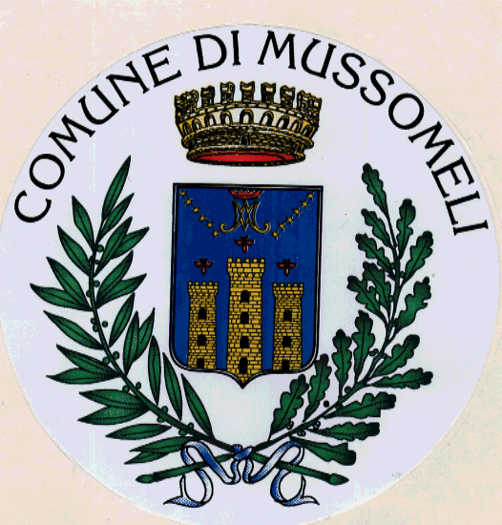 COMUNE DI MUSSOMELI
LIBERO CONSORZIO COMUNALE CALTANISSETTA
Piazza della Repubblica, 1 - 93014-MUSSOMELI
tel.0934/961111- Fax 0934/991227
comunemussomeli@legalmail.it

Pubblicazione per estratto (L.R. 16.12.2008, n° 22 – articolo 18)

Tipologia di provvedimento | Deliberazione del Consiglio comunale
Numero | 8
Data | 24 febbraio 2021
Oggetto | Interrogazione riguardo l'utilizzo e la gestione della palestra comunale di Viale Olimpia di Mussomeli
estratto | Il Consigliere comunale Vincenzo Munì illustra l’interrogazione presentata dai Consiglieri comunali Munì, Mancino, Mantìo, Castiglione Silvana e Costanzo  L’Assessore Sebastiano Domenico Lo Conte e il Sindaco Giuseppe Sebastiano Catania rispondono all’interrogazione.

